

Un article de journal

Quel article as-tu choisi?
Nom : _________________________________________
Groupe : ___________
Date :___________________

Titre de l’article:

Date de l’article :
Journal :


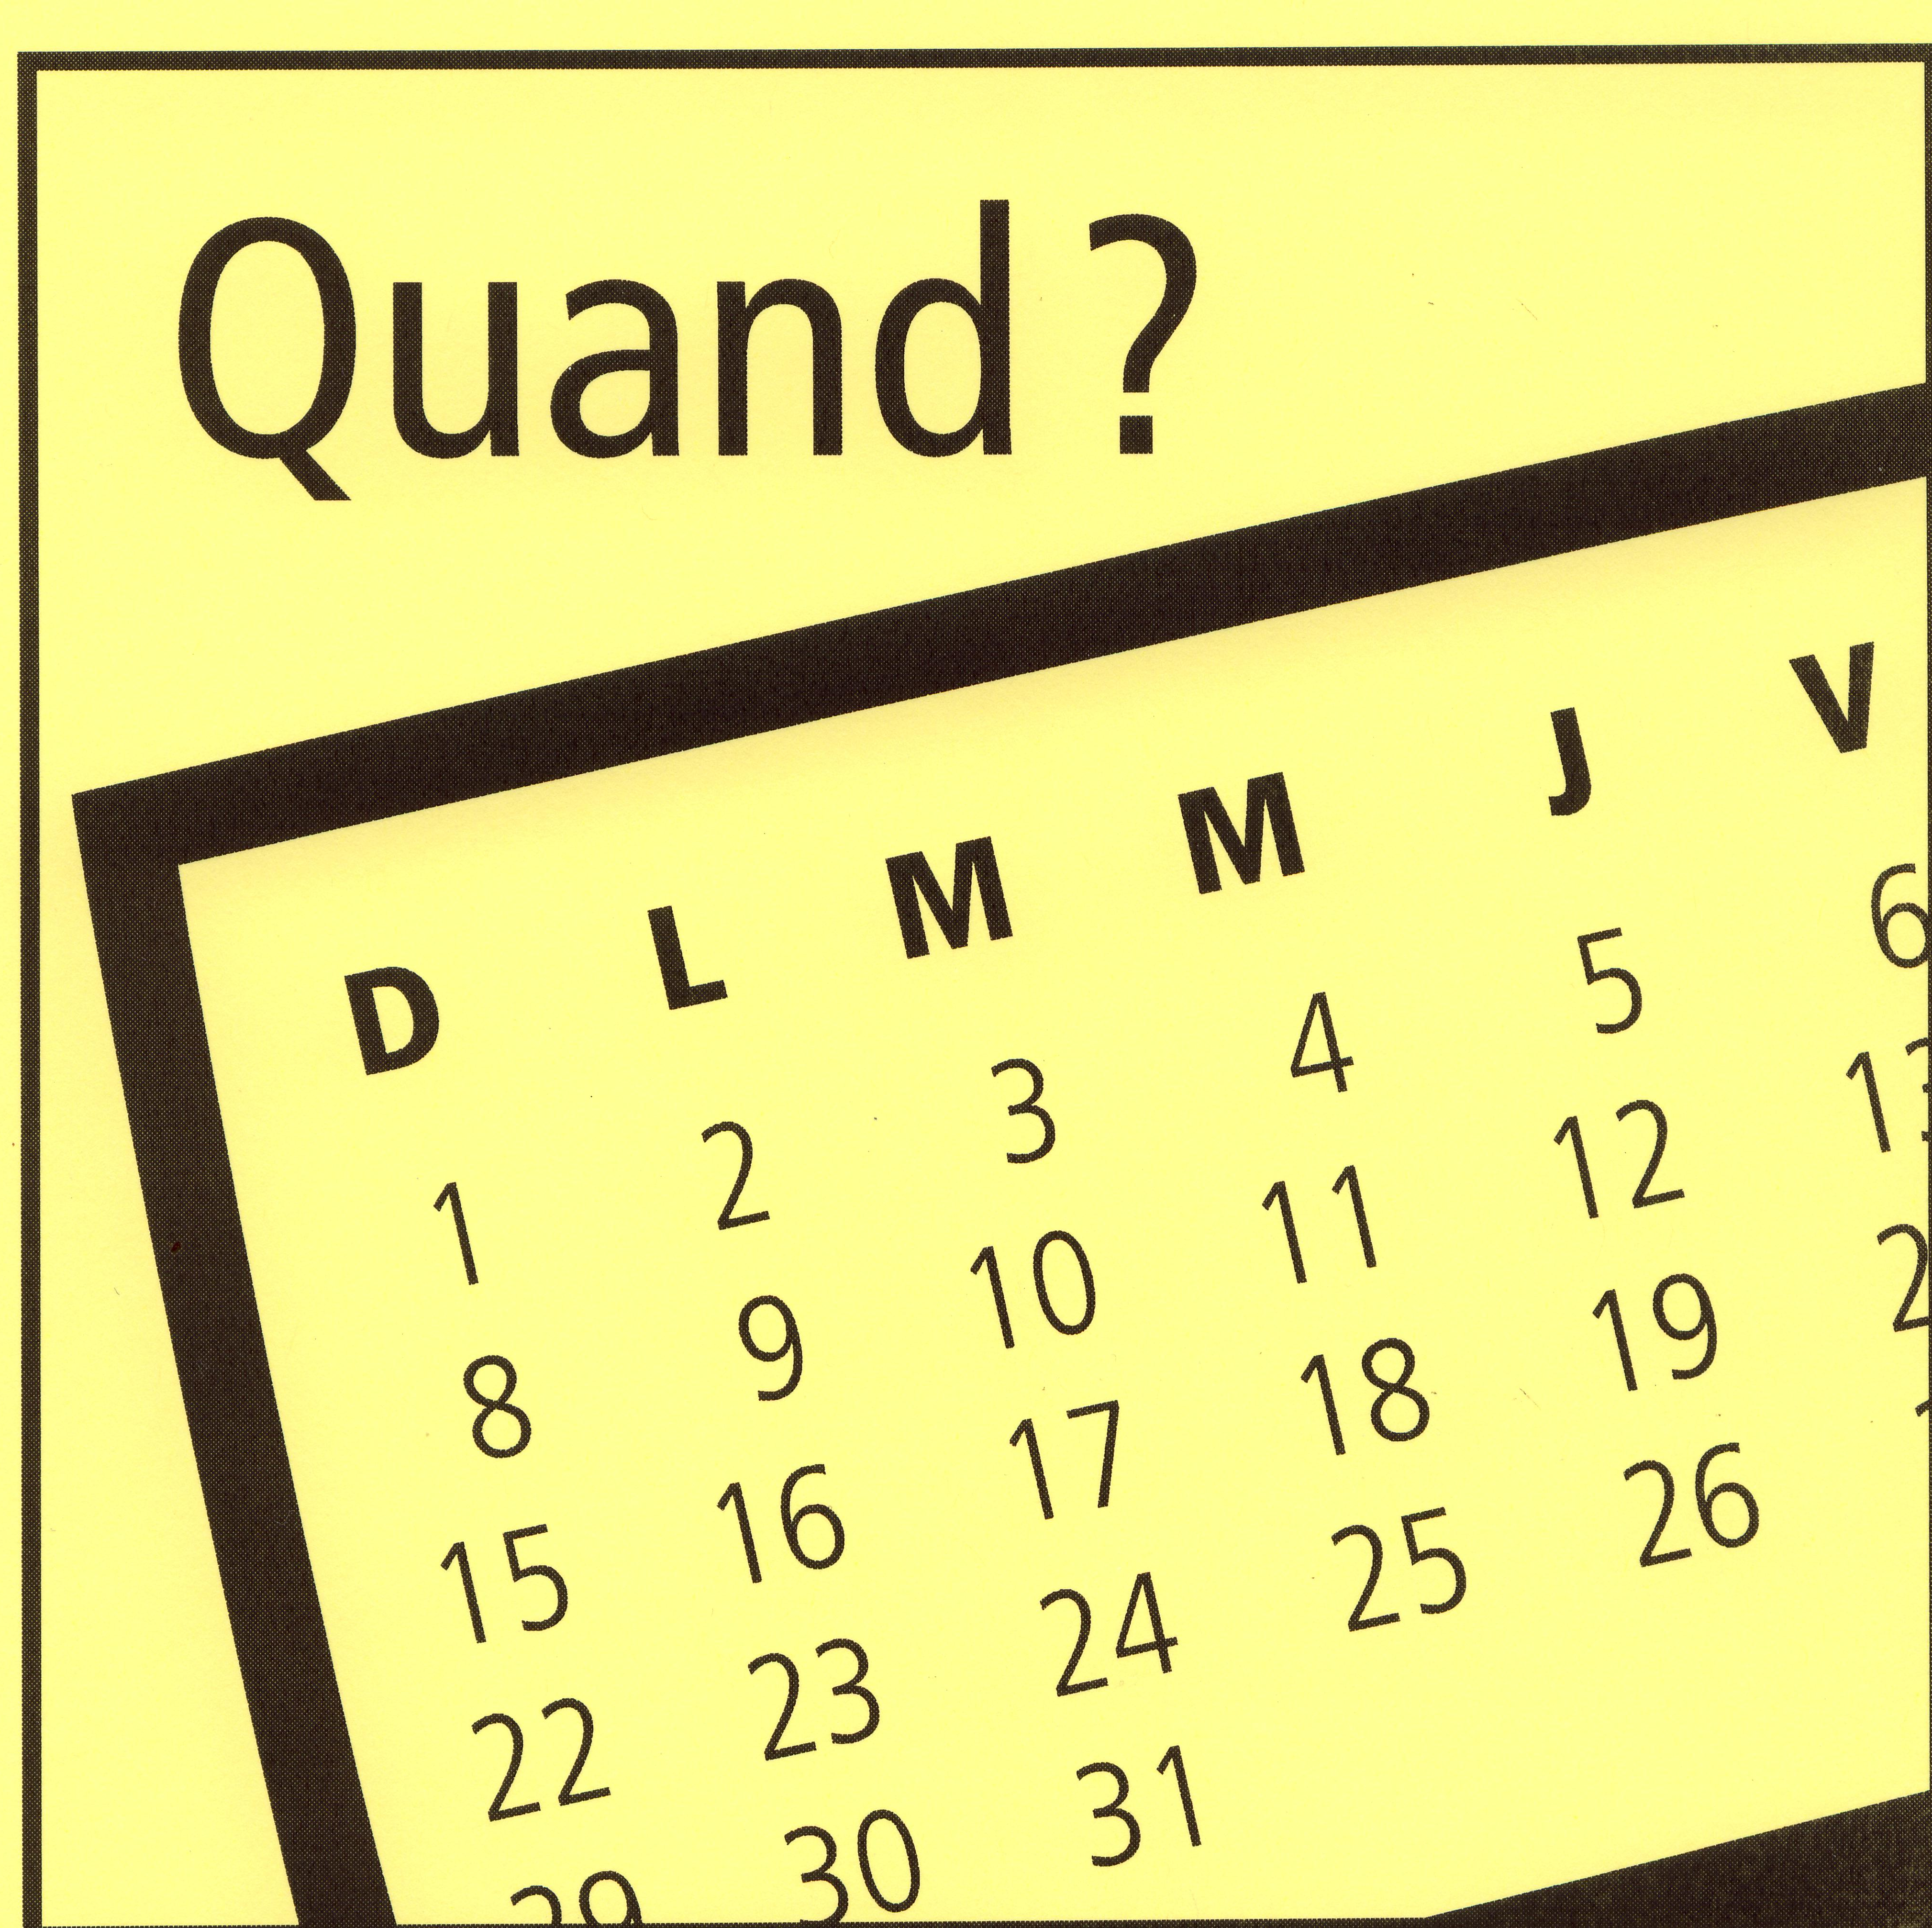
Quoi ?
De QUOI parle cet article ?
De QUI parle cet article ?
À quel endroit se passe cet événement ?
Quand se passe cet événement ?
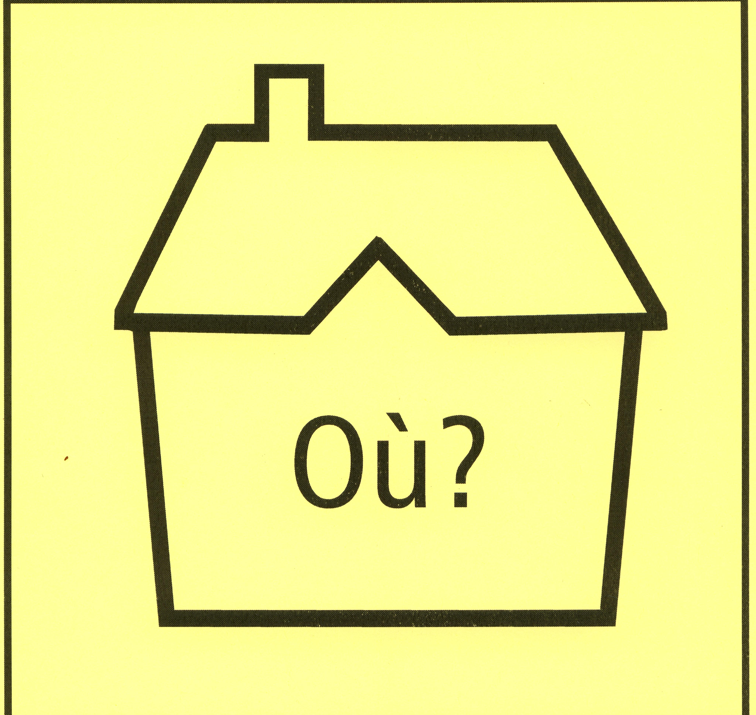
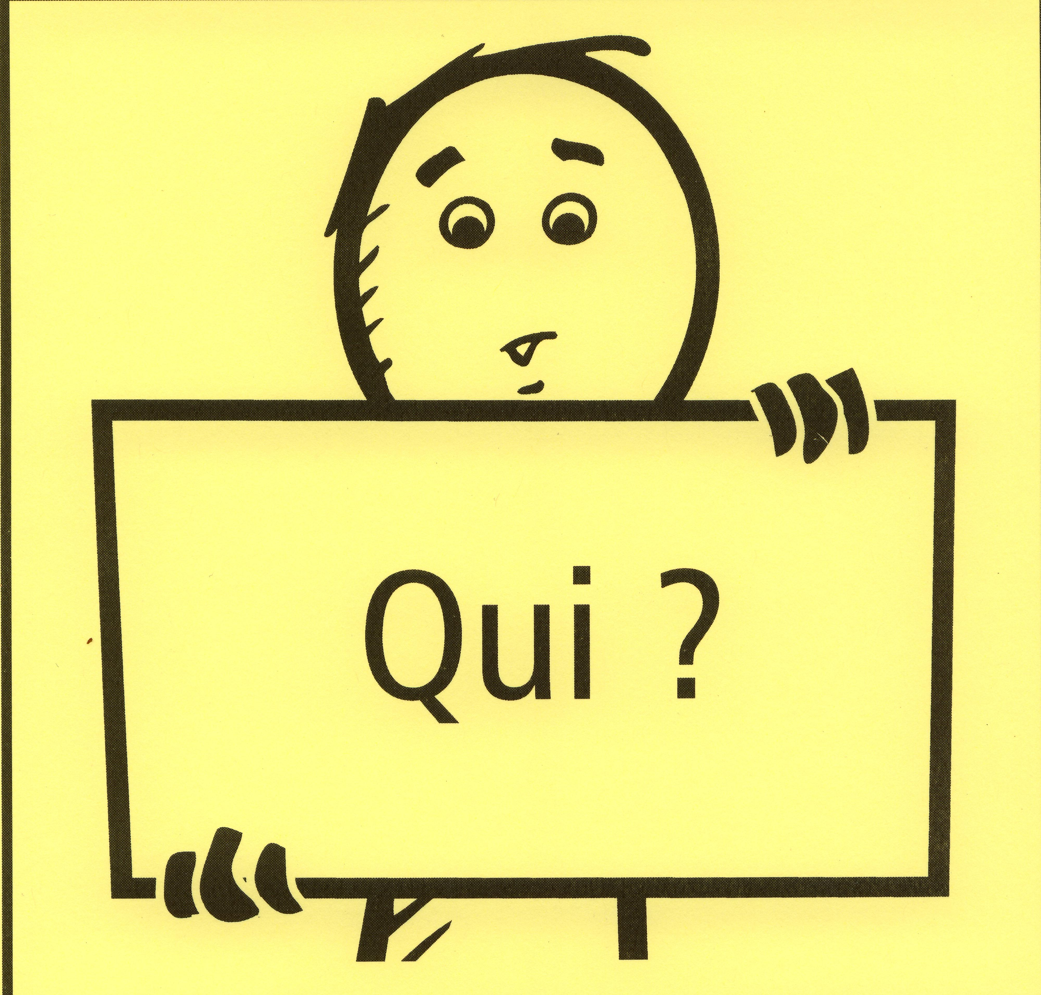


Maintenant tu dois faire un résumé chronologique de ton article.

Classe bien en ordre chronologique les événements importants.
Inscris-les dans l’ordre qu’ils se sont produits.
Écris de belles phrases complètes et bien structurées.
Utilise un marqueur de relation au début de chaque phrase.
Minimum de trois (3) phrases.
1.

2.

3.

Identifie deux personnes différentes dans cet article.

No 1 :
No 2 :



Décris un sentiment que la personne No 1 vit et explique pourquoi, elle vit ce sentiment..

Décris un sentiment que la personne No 2 vit et explique pourquoi, elle vit ce sentiment.
Conseilles-tu aux gens de lire cet article?
OUI NON
Écris une belle phrase pour motiver les gens à lire ou à ne pas lire cet article, en expliquant tes raisons (2) de façon détaillée et respectueuse.
Quelle est ton opinion sur cet article?
A. Il est intéressant C. Il n’est pas intéressant
B. Il est un peu intéressantD. Il n’est pas du tout intéressant.
Donne deux (2) arguments pour expliquer ton opinion sur cet article.



